ЧИСТО И СВЕЖО – НАШ ДЕВИЗ

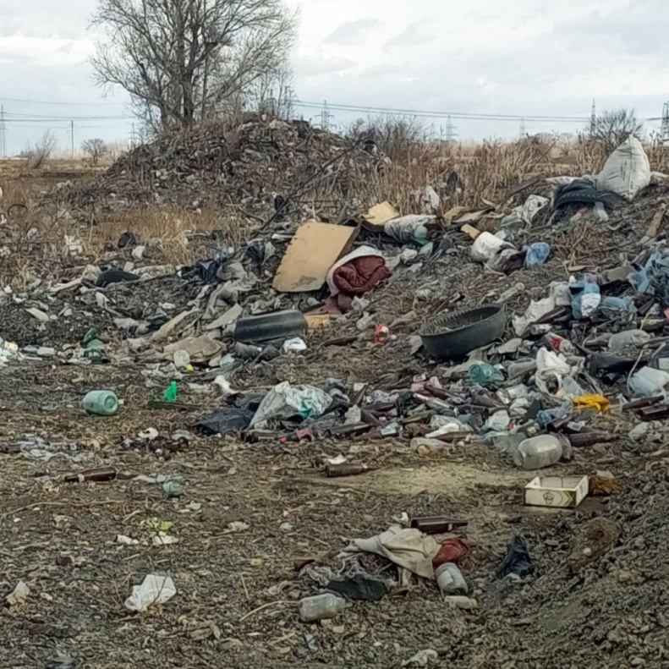

Всем знаком запах чистоты, особенно после хорошей уборки, когда затеешь генеральную. Вот об этом и хочется сегодня поговорить: о нашем районе, о большом Усть-Абаканском доме. Вы уже догадались, что речь пойдет о несанкционированных свалках, которые мы сами же и создаем. А потом тратим немалые средства на их ликвидацию. Самым обидным в этой борьбе становится вновь образованная свалка на только что очищенном месте. Убрали, вздохнули удовлетворенно, а наутро… как в той пословице: «Наша песня хороша, начинай сначала».
Хочется обратить внимание, что из-за недостаточной культуры поведения отдельных жителей, свалки вновь появляются на территории района. Считаю, что нужно начать хотя бы с того, чтобы просто доносить собственный мусор до контейнеров, созданных специализированных полигонов, мест сбора твердых коммунальных отходов (общественные бункеры) – рассказала специалист Управления сельского хозяйства Ксения Козлова. – Однако еще находятся такие граждане, которые не хотят платить деньги за размещение отходов в специально отведенных местах и выбрасывают мусор, где придется.
На сегодняшний день в плане природоохранных мероприятий числится более 20 мест несанкционированного складирования отходов. Только за 2023 год с 10 свалок убрано более 20 000 кубов мусора.
В этом году работа была начата на территориях Солнечного и Райковского сельсоветов. Всего с помощью тяжелой техники убрано порядка 9 320 кубов мусора. В настоящее время ведется ликвидация свалки на территории с. Вершино-Биджа, запланировано убрать 2000 кубов мусора. Следующей территорией станет Калининский сельсовет.
Чтобы в нашем районе было чисто и свежо, нужно соблюдать простые правила: складировать бытовой мусор на специальных контейнерных площадках, мест сбора ТКО и личных контейнерах!
В соответствии с КоАП РФ за загрязнение и засорение окружающей среды при выгрузке с автомобилей бытовых и промышленных отходов нарушителей привлекают к административной ответственности в виде штрафов: до 15 000 рублей (на граждан), до 30 000 рублей (на должностных лиц), до 50 000 рублей (на юридических лиц). За повторное совершение данного административного правонарушения размер штрафа увеличивается: на граждан до 30 000 рублей; на должностных лиц до 60 000 рублей с конфискацией транспортного средства, являющегося средством совершения правонарушения, или без таковой; на юридических лиц до 100 000 рублей с конфискацией транспортного средства.

